Осенний бал у пенсионеров.
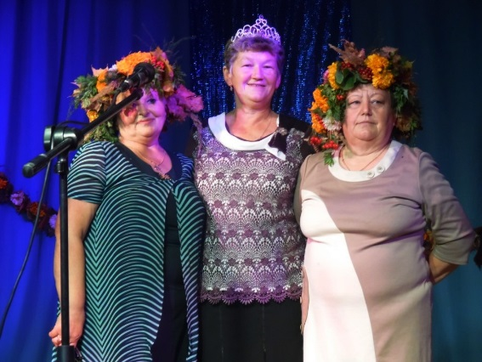
22 сентября в Доме культуры состоялся Осенний бал у пенсионеров! Готовились к нему долго. Проводили это мероприятие активистки Дурышевы Людмила Григорьевна и Нина Филипповна в нарядных осенних костюмах. Они придумали много интересных и веселых конкурсов на весь вечер! А присутствующие активно в них участвовали! Королевой бала стала Глумова Ольга Анатольевна! Поздравляем! Заранее готовились к конкурсам осенних нарядов, номеров самодеятельности, к выставкам осенних салатов, осенних букетов, "Самый крупный овощ (фрукт)", "Яблочный бум", "Осенние заготовки из овощей или фруктов" и другим. Работники Дома культуры Кабулова Юлия Юрьевна и Дурышева Галина Васильевна подготовили зал, музыку и сделали всю оргработу. Юлия Юрьевна, как профессионал в культуре, порадовала замечательными песнями и пожеланиями! Любимица зрителей Попова Евгения Васильевна прочитала наизусть шуточное стихотворение! Спасибо всем, кто готовил этот праздник, кто участвовал в конкурсах, кто проводил и кто оформлял зал, кто готовил на столы свои шедевры для чаепития! Всё получилось замечательно и весело! Молодцы все!
